
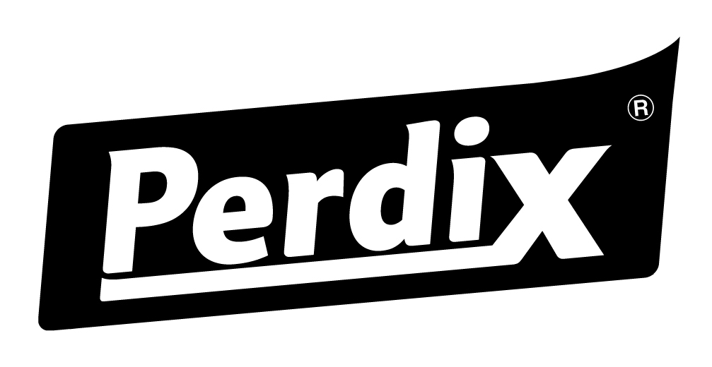
TECHNICKÝ LIST
Perdix – truhlářské disperzní lepidlo D3

POPIS VÝROBKU
Perdix – Truhlářské disperzní lepidlo D3 je montážní disperzní lepidlo bílé barvy, na bázi polyvinylacetátu s odolností vůči vodě D3 dle normy EN 204. Po zaschnutí se stává transparentním.

Oblasti aplikace
- lepení, kde je potřebná vysoká odolnost proti vodě
- lepení masivního dřeva
- lepení jádrových desek a kompozitních dřevěných panelů
- lepení dveří a schodů
- okna, okenní rámy, kompozitní okenní díly
Vlastnosti filmu
- středně viskózní
- rychle vytvrzující
- dlouhá otevřená doba
- spáru vyplňující
- transparentní, houževnatě elastická spára
- vysoká odolnost proti vodě – jednosložkové,
odpovídá třídě D3/EN204
- síťování pomocí tvrdidla = odpovídá třídě D4/EN204

TECHNICKÉ ÚDAJE
Min. filmotvorná teplota | Cca +5°C (MFFT) dle DIK 53787
Viskozita: | 12000 až 18000 mPa.s (Brookfield RVT,  5/20/23, ISO 2555)
pH | 2,5-3,5 (ISO 976)

VŠEOBECNÉ INFORMACE
Před použitím je nezbytné přečíst bezpečnostní list výrobku k získání informací o preventivních opatřeních a bezpečnostních doporučeních. Také u chemických výrobků, vyjmutých z povinného označení, je nutno vždy dodržovat přiměřená bezpečnostní opatření.
Návod na použití:

Otevřená doba: cca 8 min
Lisovací časy
Plošné lepení (dřevotříska/HPL):
Množství nánosu cca 100 g/m² ≥ 10min
Množství nánosu cca 200 g/m² ≥ 20min
Uvedené údaje se zakládají na 8-12% vlhkosti dřeva, 20°C pokojové a materiálové teplotě, tak jako 65% relativní vlhkosti vzduchu a 0,5 N/mm²lisovacím tlaku.
Skutečná otevřená doba a doba tuhnutí jsou silně ovlivňovány pracovními poměry, jako teplotou, vlhkostí a savostí dřeva, povahou lepených ploch, pnutím v materiálu, množstvím nánosu lepidla atd.
Zpracovatelská teplota materiálu a lepidla má být minimálně + 10°C.
Konečná pevnost a odolnost vodě dle D3 je dosažena po 7 dnech od slepení.
Zajistěte čistotu lepených dílů (bez prachu a mastnoty) a dobré složení spár.
Vyšší tolerance prodlužují čas tuhnutí a snižují pevnost spoje.
Díky kyselému charakteru D3 disperzních lepidel může nastat odbarvení citlivých dřevin (např. borovice).
Kovové díly mohou reakcí s taninem dřeva vyvolat změnu barvy /zvlášť u dubu/.
Všeobecně stačí jednostranný nános lepidla. Oboustranný nános se doporučuje u tvrdých dřev a těžce lepitelných dřevin ke zvýšení pevnosti lepení, v tomto případě se prodlužuje otevřená doba.
Všechny nástroje a díly přicházející do styku s lepidlem musí být vyrobeny z nerezavějící oceli (V2A/V4A) nebo z plastu.
Lepidlo / síťovadlo
Lepidlo a síťovadlo by měly být dobře promíchány a spotřebovány během cca 7 hodin (životnost směsi).
Čištění
Nanášecí zařízení po použití můžete vyčistit studenou nebo teplou vodou dříve než lepidlo zaschne. Zaschlé lepidlo odstraníte jen mechanicky.
SKLADOVÁNÍ
Skladujte v původním těsně uzavřeném obalu v chladu a suchu.
Chraňte před mrazem.
Před použitím důkladně promíchejte. Po použití obal opět těsně uzavřete.
Životnost 6 měsíců (v neotevřeném původním obalu)
Klasifikace:
Upozornění na rizika/
Bezpečnostní pokyny/ viz bezpečnostní listy
Přepravní předpisy/

